Государственное учреждение образования «Средняя школа г.п.Краснополье»

Областной проект «#Мая_Зямля_Прыдняпроўе»

Второй (региональный) этап

“Раён адчыняе дзверы”

Номинация “Край родной, я тебя воспеваю”

Авторы: обучающиеся 7 “А” класса

Бармотько Екатерина

Шершнёва Юлия

Гракова Карина

Руководитель: Шевцова Валентина

Васильевна

Краснополье, 2021

В рамках областного проекта «#Мая_Зямля_Прыдняпроўе», участия в проведении 2 этапа районного конкурса «Раён адчыняе дзверы»,  обучающиеся 7 «А» класса Государственного учреждения образования «Средняя школа г.п.Краснополье» посетили социокультурный объект района - Краснопольский районный отдел по чрезвычайным ситуациям .

Цель посещения:        формирование основ ценностного отношения к социокультурному наследию Краснопольского района, привитие подрастающему поколению основополагающих ценностей, идей, убеждений, отражающих сущность белорусской государственности, формирование нравственно зрелой личности, способной на адекватное отношение к происходящим в мире и стране событиям.

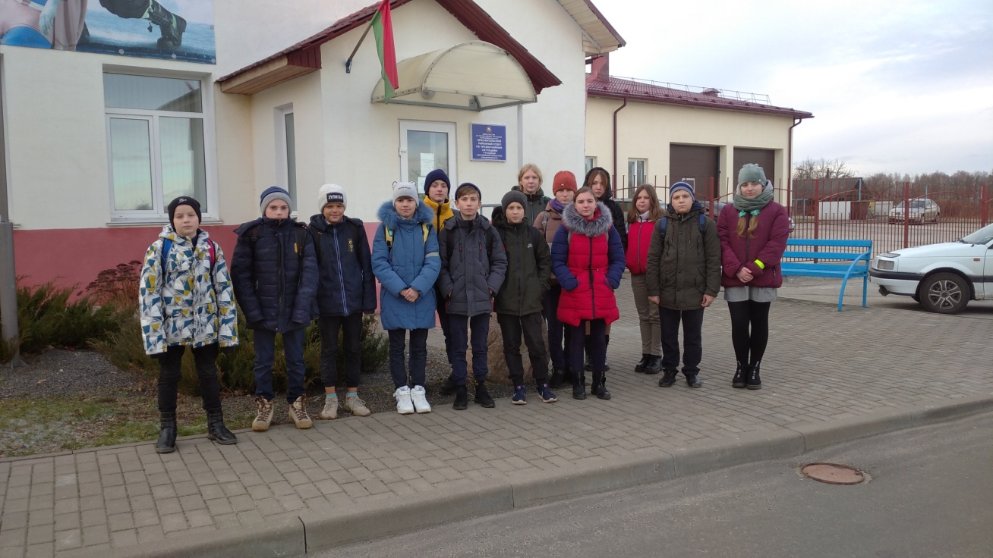

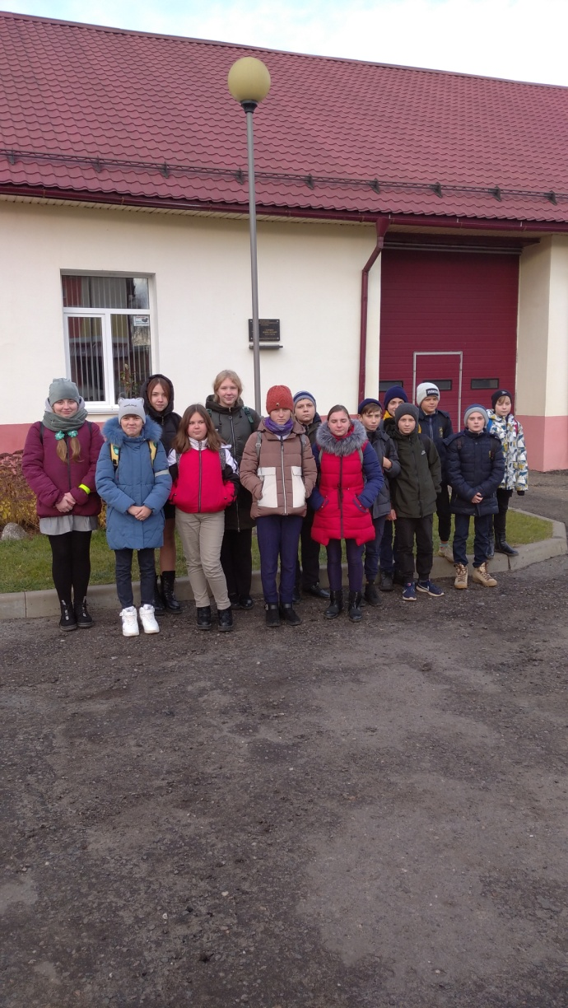

В ходе посещения Краснопольского РОЧС обучающиеся познакомились с дежурным диспетчерским пунктом, куда поступают телефонные звонки на номер 101 от жителей г.п.Краснополья и Краснопольского района о случившихся чрезвычайных ситуациях. Ровно 24 часа – с 8.00 до 8.00 – длится дежурство диспетчера, который принимает все тревожные звонки, осуществляет координацию действий военнослужащих РОЧС.

Центр оперативного управления – это внушительный кабинет с картами. Сама телефонная станция довольно компактная. Одновременно здесь могут принимать три телефонных звонка. Каждые четыре часа линия проверяется: диспетчер должен быть уверен, что с аппаратурой все в порядке. Посторонних в диспетчерскую не пускают, никто и ничто не должно отвлекать диспетчера от работы. В зависимости от места возникновения возгорания диспетчер поднимает по тревоге подразделение. Поэтому именно с этого пункта начинается отсчет времени, в течение которого диспетчер должен выяснить детали происшествия, оценить потенциальную опасность ситуации и принять верное решение. Зачастую именно от его профессионализма зависит чья-то жизнь.

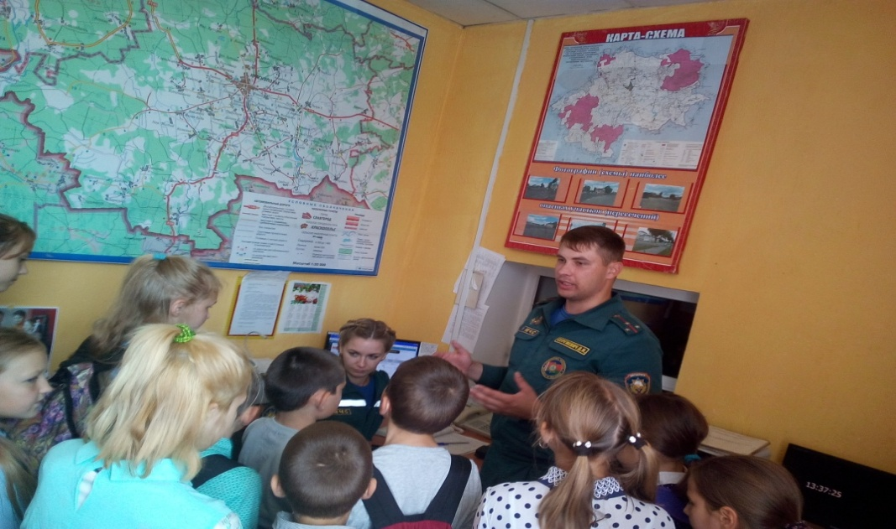

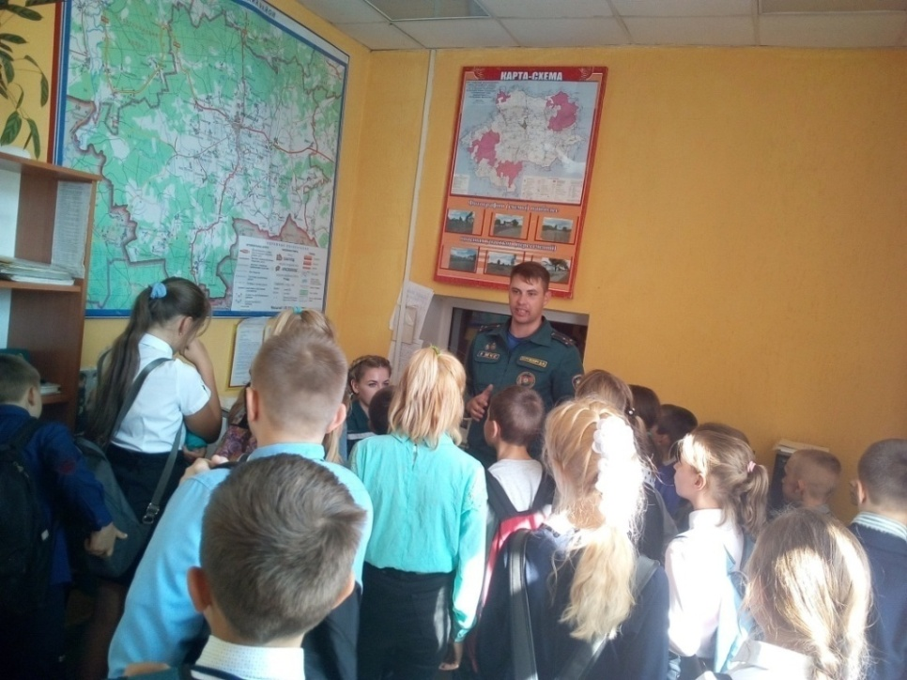

Далее ребята посетили  комнату для хранения, мойки и сушки пожарных рукавов. Обучающимся было интересно прослушать информацию, которая помогает спасателям-пожарным не только сделать правильный выбор устройства при чрезвычайном происшествии, но и продлить срок службы данного инвентаря и повысить безопасность его эксплуатации.

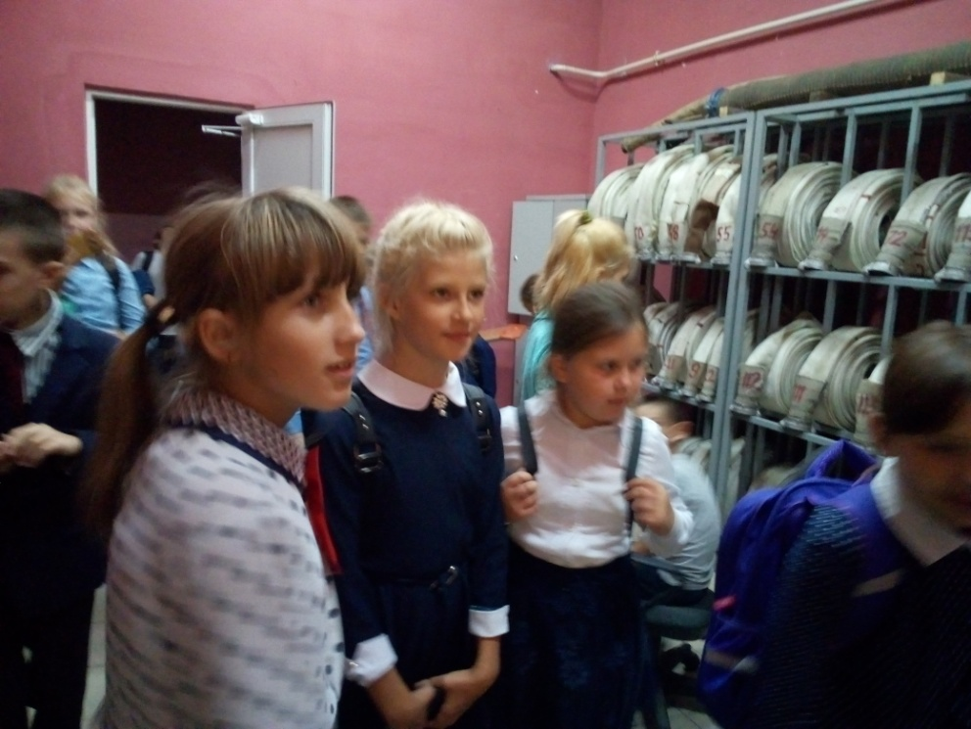

Особый интерес у обучающихся вызвало посещение учебного класса с оборудованием, снаряжением и наглядными пособиями, учебно-тренировочным спортивным сооружением. Сотрудник РОЧС рассказал ребятам о сложностях работы спасателя – пожарного, о специальной одежде военнослужащих, о технике безопасности при различных случаях возгорания.

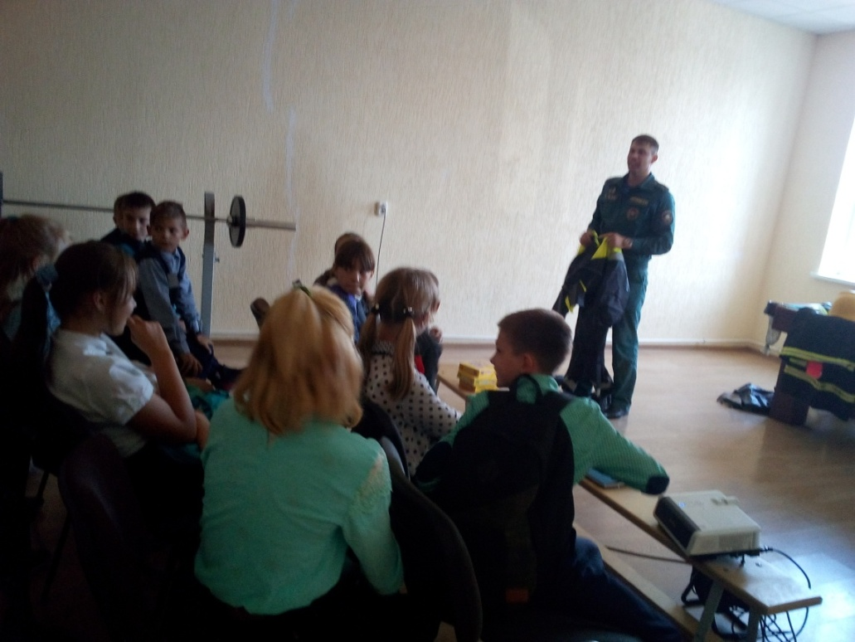

Ребята смогли примерить боевую одежду, предназначенную для защиты от высокой температуры, тепловых потоков большой интенсивности и возможных выбросов пламени при работе в экстремальных ситуациях, возникающих при тушении пожара, проведении разведки и спасании людей.

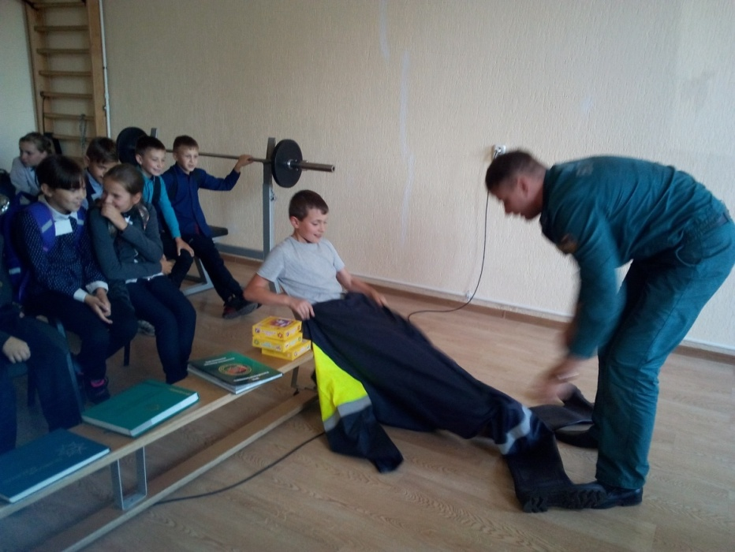

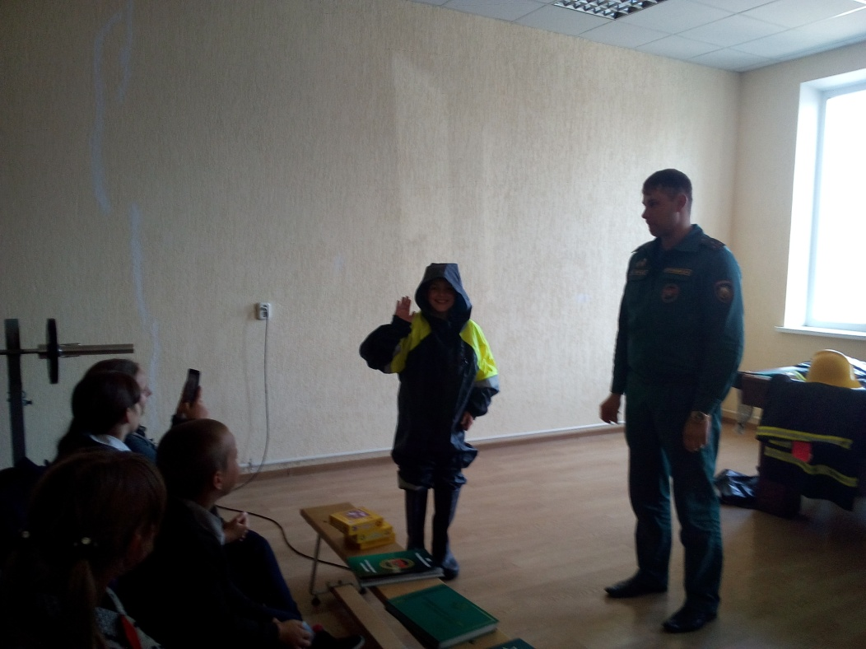

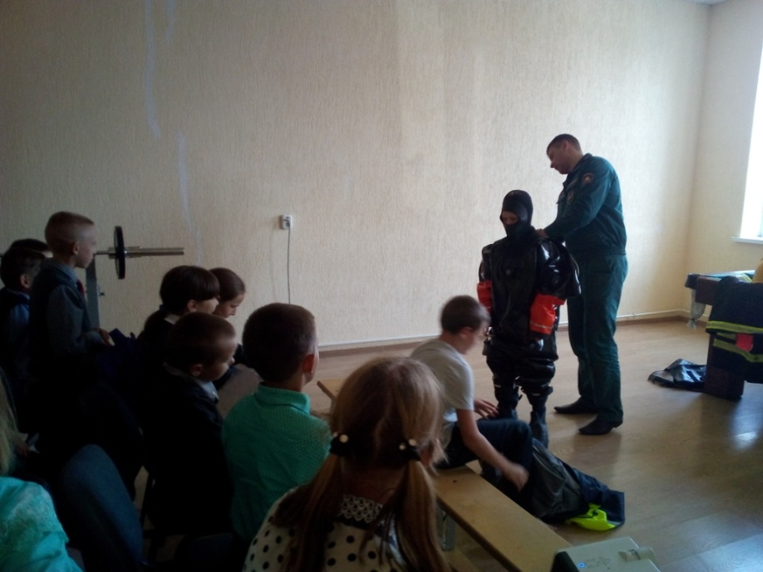

Не менее важен отдых военнослужащих. Поэтому побывать в помещении для отдыха и приготовления и приема пищи спасателей – пожарных для ребят оказалось тоже интересным.

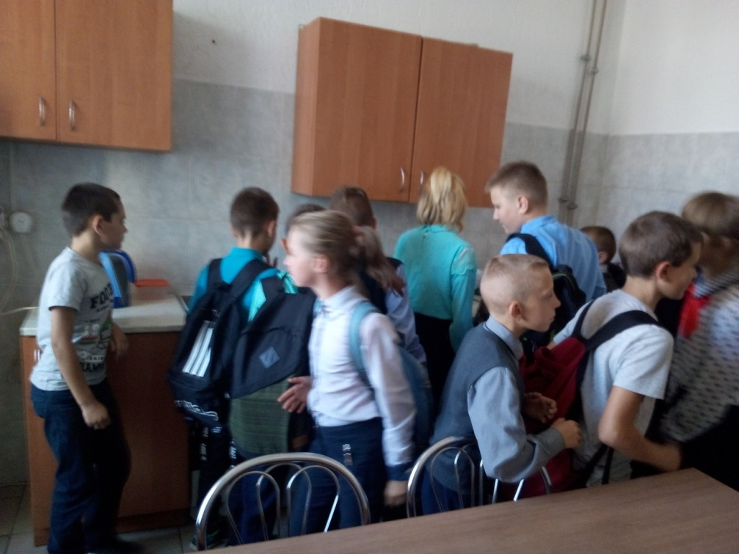

Скучать ребятам на такой экскурсии не пришлось. Это хорошо видно по их лицам. Мальчики от знакомства с техникой спасателей-пожарных вообще в полном восторге. Интересно было и девочкам. Им тоже захотелось посидеть в боевой машине спасателей, забраться на лодку.

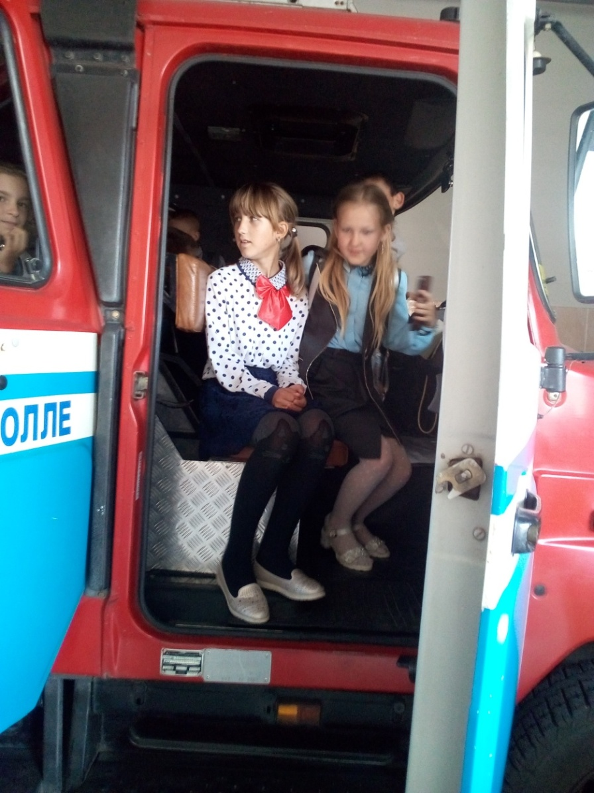

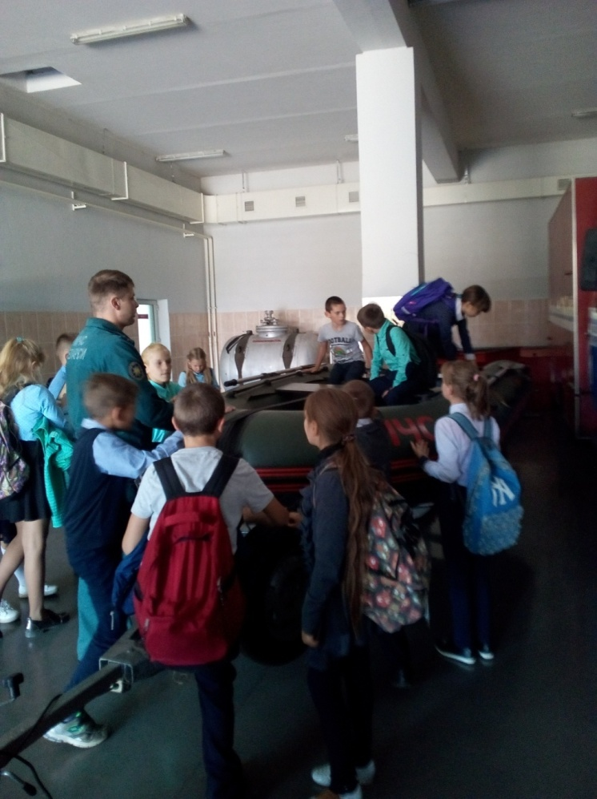

Данная экскурсия позволила ещё раз напомнить ребятам о различных видах чрезвычайных происшествий, о том, как нужно вести себя при пожаре, что нужно говорить при звонке в службу спасения, как безопасно пользоваться бытовой электротехникой и т. д.

Наши дети должны знать правила безопасности, как таблицу умножения. Поэтому экскурсия в Краснопольский РОЧС для них оказалась очень полезной, необходимой и поучительной.